نام: | 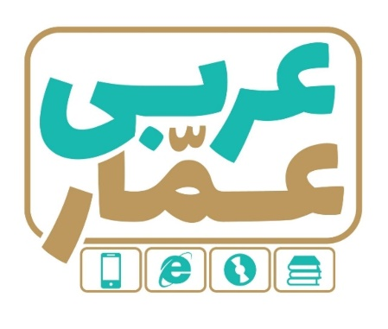 | تاریخ امتحان:
نام خانوادگی: |  | ساعت برگزاری:
نام دبیر طراح سوالات: |  | مدت زمان امتحان:
عربی هشتم
نوبت اول

ردیف | سؤالات |  | بارم
1 | آیات وعبارات زیر را به فارسی ترجمه کنید.  الف) مَن کَــتَمَ عِلـــــمَاً فَکَأَنَّهُ جاهِـــــــلٌ.  ب) «ماظَلَمناهُم ولکِنْ ظَلَموا أَنفُسَهُم» هود101  ج ) بَقِیَتْ مُدَّةَ أُسْبُــــــوعَینِ وَحیدَةً.  د)اَلْعِلْمُ فِی الصِّغَرِکَالنَّقشِ فِی الْحَجَرِ.  ه) أرفَـــــعُ عَلَمَ وَطَنــــــی ایران.  و) أَصیـــرُطَبیبَاً لِخِدمَـــةِ النّاسِ.  ز) اَلْعَقـــــلُ کَالْحُســــامِ. |  | 6.5
۲ | ترجمه درست را انتخاب کنید.  الف) مَنْ سَأَلَ عَلِمَ. هرکس پرسید،دانست هرکس می داند ، می پرسد  ب) هوَحَــدّادٌ . اونانوا است او آهنگر است |  | 0.5
۳ | هرکلمه را زیر تصویر مناسب آن بنویسید. (2کلمه اضافه است)  ( خَبّازٌ–شَرطِیّ – مُمَرِّضَة – کاتِب ) |  | 0.5
 | 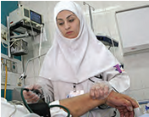  الف) ..................... | 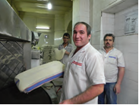  ب) .....................
۴ | متضاد ومترادف کلمات زیررا ازمیان کلمات داده شده پیداکرده و بنویسید.  ( أمسِ – حَدیقة – حارّ –حُسن )  الف) قُبــح ≠ .................. ب) بُســتان = .................. |  | 0.5
۵ | فقط کلمات مشخص شده را ترجمه کنید.  الف) أَنَا أُحِبُّ بَیعَ الْکُتُبِ لِأَنَّهُ اَلْکُتُبُ کُنوزٌ . ( ) - ( ) |  | 0.5
۶ | کلمات ناهماهنگ را باعلامت مشخص کنید.  الف) یَد جار عَین وَجه  ب ) تُفّاح رُمّان عِنَبٌ رِسالَة |  | 0.5
7 | درجمله زیرفعل های ماضی ومضارع را پیداکرده وبنویسید.  «أَنتَ قَبِلتَ کَلامَ المُعَلِّمِ وأَلانَ تَعْمَلُ بِهِ »  فعل ماضی = ................................ فعل مضارع = ................................ |  | 0.5
8 | فعل مناسب را انتخاب کنید. (ماضی و مضارع )  الف )أَ أَنتَ ............ الْبابَ قَبلَ دَقیقَتَینِ؟ الف) طَرَقتَ ب )تَطرُقُ  ب) أَنَا ............ عَن طَریقِ الْجَنَّةِ فِی حَیاتی. الف) بَحَثنا ب) أَبحَثُ  ج)الْعاقِلُ ............ إلَی الْیَسارِثُمَّ یَعْبُرُ الشّارِعَ. الف) نَنظُرُ ب) یَنْظُرُ  د)أَنتِ ............ واجِبَکِ بِدِقَةٍ. الف) تَکتُبینَ ب) تَکتُبُ  ه)یا نَجّارُ، أَنتَ ............ جَیِّداً. الف) یَعْمَلُ ب) تَعْمَلُ  و) نحنُ ............ سَنَةِ الْماضِیَةِ. الف) نَجَحنا ب) نَجَحتُ |  | 1.5
9 | گزینه درست را انتخاب کنید.  الف) عَددُ الأَیّام َالأُسبوع ...................... سَبعة تِسعَة  ب) لَون ُ البَحـــر ...................... أزرَق أَبیَضٌ |  | 0.5
۱۰ | کلمات مرتبط در ستون « الف« را به کلمات ستون « ب» وصل کنید.(درستون ب یک کلمه اضافی است)  الف ب  اَلْوَقتُ مِثلُهِ اَلْصَّلاة  بَلاءُ الإِنسانِ فِیهِ اَلذَّهَب  اَللِّسان |  | 0.5
۱۱ | درست وغلط بودن جمله های زیر را با توجه به متن داده شده مشخص کنید.  اَلْإِیرانیّونَ خَدَمُوا اللُّغَةَ الْعَرَبیَّةَ کَثیراً.« اَلْفیروزآبادیُّ» کَتَبَ مُعجَماً فِی اللُّغَةِ الْعَرَبیَّةِ اسْمُهُ «اَلقاموس الْمُحیط»وَ«سیبَوَیْهِ»کَتَبَ أَوَّلَ کِتابٍ کامِلٍ فی قَواعِدِ اللُّغَةِ الْعَرَبیَّةِ اسْمُهُ «اَلْکِتابُ». اَکثَرُ أَسماءِ الْأَولادِ وَالْبَناتِ فی الْعالَمِ الْإِسلامیِّ عَرَبي  الف) اَلْإِیرانیّونَ خَدَمُوا اللُّغَةَ الْعَرَبیَّةَ قَلیلَاً. درست غلط  ب) کَتَبَ «اَلْفیروزآبادیُّ » مُعجَماً فِی اللُّغَةِ الْإنْجلیزیَّةِ . درست غلط  ج) أَوَّلَ کِتابٍ کامِلٍ فی قَواعِدِ اللُّغَةالْعَرَبیَّةِ اسْمُهُ «اَلْکِتابُ». درست غلط  د) اَکثَرُ أَسماءِ الْأَولادِ وَالْبَناتِ فی الْعالَمِ الْإِسلامیِّ عَرَبیٌّ. درست غلط |  | 2
۱۲ | به سوالات زیر به عربی پاسخ کوتاه دهید.  الف) مَااسمُکَ؟ ......................... ب) فی أَیِّ صَفٍّ أَنتَ؟ ......................... |  | 1

موفق باشید

